Soluções Estruturais em Bambu: Estudo de caso da ponte Orangutan Haven - Indonésia

Bamboo Structural Solutions: Orangutan Haven Bridge Case Study – Indonesia

Lorena dos Santos Pereira Raposo, mestranda, Universidade Estadual de Londrina – UEL.
lorena.sraposo@uel.br
Jorge Daniel de Melo Moura, doutor, Universidade Estadual de Londrina – UEL.
jordan@uel.br

Número da sessão temática da submissão – [ 7]

Resumo
Na busca por materiais de baixo impacto, devido ao sistema predatório da construção civil, o bambu surge como uma alternativa viável. Com base nisso, o presente artigo tem por objetivo, por meios de levantamento bibliográfico e estudo de caso da ponte de bambu Orangutan Haven de Jörg Stamm, mostrar o emprego deste material vegetal e, desta forma, verificar a eficiência das soluções adotadas pelo Stamm na utilização do bambu e evidenciar sua maleabilidade. Observou-se, após análise da fundação até cobertura desta obra, soluções adotadas que associaram tanto técnicas executadas até os anos 2000 como adaptações inovadoras para destacar a arquitetura e o material vegetal, como o predomínio do bambu em toda a construção, bem como soluções como o assoalho em pinboo e cobertura em três camadas.

Palavras-chave: Ponte em bambu; Jörg Stamm; Dendrocalamus asper; Baixo impacto.

Abstract
In the search for low-impact materials due to the predatory nature of the construction industry, bamboo emerges as a viable alternative. Based on this, the present article aims to demonstrate the use of this plant material and verify the efficiency of the solutions adopted by Jörg Stamm in the use of bamboo, through a literature review and case study of the Orangutan Haven bamboo bridge. It was observed, after analyzing the foundation to the covering of this work, that solutions were adopted that combined both techniques executed up to the 2000s and innovative adaptations to highlight the architecture and the plant material, such as the predominance of bamboo throughout the construction, as well as solutions such as the pinboo flooring and three-layered roof.
Keywords: Bamboo bridge; Jörg Stamm; Dendrocalamus asper; Low impact.
- Introdução

A busca por soluções sustentáveis na construção civil tem sido amplamente incentivada para mitigar os impactos ambientais decorrentes do crescimento populacional e das mudanças culturais. Isso se deve à percepção de que o modelo atual de aproveitamento de recursos naturais é predatório e insustentável. Nesse contexto, materiais lignocelulósicos, como a madeira de reflorestamento (Pinus e Eucalipto) e o bambu, têm se destacado como opções sustentáveis na construção civil (CARBONARI et al., 2017; RADAIK, 2018).
De acordo com Souza, Leão e Quaresma (2020), o bambu é um material interessante devido à sua flexibilidade de plantio, podendo ser encontrado em várias regiões e utilizado para diferentes fins, como reparação de solos degradados, contenção de encostas, produção de celulose, construção civil e até alimentação. Seu uso é bastante evidente em países do Oriente, como China, Japão e Indonésia, e também em certos países da América do Sul, como Equador, Colômbia e Costa Rica. No Brasil, o uso de bambu ainda está sendo consolidado, mas já é encontrado em diferentes regiões do país devido à sua adaptabilidade ao clima local, tanto com espécies nativas como exóticas. São catalogadas cerca de 232 espécies nativas e 174 endêmicas de bambu no Brasil (DRUMOND e WIEDMAN, 2017; PEREIRA e BERALDO, 2008; OLIVEIRA, 2006; NOIA, 2012; FILGUEIRAS e GONÇALVES, 2004).
O bambu se destaca em relação a outros materiais estruturais pela sua alta produtividade, já que em apenas dois anos e meio após a brotação, apresenta alta resistência mecânica. Comparado com a madeira de pinus e eucalipto, o bambu é mais vantajoso para uso estrutural devido ao seu rápido crescimento, que leva cerca de 3 a 5 anos, enquanto as outras espécies levam de 7 a 8 anos e 12 a 15 anos, respectivamente. Além disso, sua anatomia tubular e oca confere um peso específico relativamente baixo, tornando-o uma opção leve e resistente. Seu desempenho mecânico em relação à tração é notável, o que levou alguns autores a chamá-lo de "aço vegetal" (CARBONARI et al., 2017; PADOVAN, 2010; SANTOS, 2019; SHIMIZU, 2008).
O bambu possui particularidades únicas, tais como: a) é um material ancestral que foi muito estudado no Oriente e em alguns países da América; b) é fácil de ser obtido; c) apresenta particularidades anatômicas, físicas e mecânicas distintas dos outros materiais lignocelulósicos. Além disso, é um material relevante e de baixo impacto, como será evidenciado através do estudo de caso da ponte Orangutan Haven, projetada por Jörg Stamm em 2017, que demonstra as várias possibilidades de uso do bambu na construção, desde o piso até a cobertura. O objetivo deste artigo é mostrar a eficiência das soluções adotadas no projeto da ponte, destacando a maleabilidade do bambu.

- Procedimentos Metodológicos

Busca-se, através deste estudo, aumentar o conhecimento sobre os possíveis modos de utilização do bambu na construção de pontes. Para isso, utilizou-se como objeto de estudo a Bridge Bamboo Urangutan (Ponte de bambu da reserva Orangutan Haven, OUH), analisando-se as soluções adotadas em sua construção. O processo de análise baseou-se na revisão bibliográfica da obra, com uma análise específica de cada solução adotada, desde a fundação até a cobertura. Também foram comparadas as soluções recomendadas pela norma E-100 peruana e a obra literária do arquiteto Oscar Hidalgo-López (2003), que explora as descobertas sobre o material, desde o plantio até as tecnologias de construção em bambu. O objetivo é destacar a eficiência das soluções adotadas na utilização do bambu na construção da ponte, bem como apresentar informações relevantes sobre o material e suas possibilidades na construção civil.
O projeto da ponte de bambu de Jörg Stamm foi criado em 2017 com a ajuda do arquiteto Lukas Zollinger (OCCO, 2023), com o objetivo de simbolizar a sustentabilidade e o respeito à natureza. A ponte está localizada no norte de Sumatra, na Indonésia, e é considerada a ponte mais longa da Ásia, com um vão de 30 metros, largura de 5,6 metros e altura de 12,6 metros. Foi construída como a entrada da reserva Orangutan Haven, que ocupa uma área de 48 hectares e foi projetada para suportar veículos de até 2 toneladas e pedestres. A ponte é composta principalmente de materiais naturais e locais, e foi construída em 8 meses (JORGSTAMM, 2022; OCCO, 2023).
No projeto, foi priorizada a utilização de materiais naturais e locais, com destaque para o bambu Dendrocalamus asper, também conhecido como bambu-gigante no Brasil e Petung na Indonésia. Esse tipo de bambu foi escolhido como membro principal das estruturas, devido à sua altura e retidão, propriedades mecânicas elevadas e disponibilidade em toda a Ásia. Além disso, o bambu é relativamente fácil de cortar, o que o tornou o material vegetal mais utilizado na construção da ponte, desde o piso até a cobertura. O bambu utilizado na obra foi coletado a uma distância de 50 km do local. Com exceção do vidro utilizado na cobertura, das barras metálicas roscadas nas ligações e da fundação em concreto, todas as outras partes da ponte são compostas exclusivamente de bambu, destacando a intenção de minimizar o impacto ambiental da obra. As soluções adotadas na construção da ponte, que serão descritas a seguir, permitem discutir os diversos usos do bambu na construção civil e abrir novas perspectivas para a utilização desse material na atualidade (JIN LOW, 2022).

- Resultados

Os aspectos levantados no artigo, via revisão da bibliografia sobre a obra, permitiram a realização de uma análise da ponte Orangutan Haven, e mostram com excelentes soluções projetuais, com boa execução, promovendo a durabilidade do material e, consequentemente, da obra. Primeiramente, a solução concebida por Stamm para a fundação foi posicionar um bloco de concreto nas extremidades da travessia, figura 1 (JORGSTAMM, 2022).

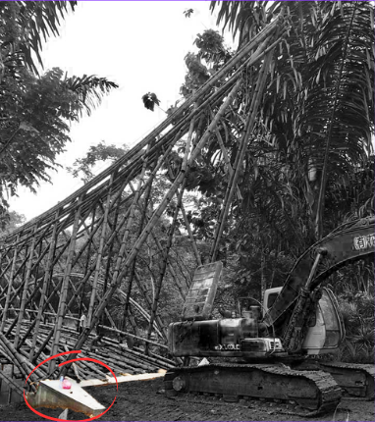
Figura 1: Fundação de concreto. Fonte: Adaptado com base em JORGSTAMM (2022).

Na sequência, para a estruturação da ponte utilizou-se de três colmos de bambu (em vermelho) nas extremidades conectados com barra de ferro rosqueada. Para a estruturação do piso, foi necessário posicionar vigas transversais compostas de 2 colmos de bambu (em amarelo) que estão apoiando tanto a esta viga em vermelho como os colmos estruturais do piso (em verde). Estes elementos que conferem sustentação do assoalho, como também aos pilares (em azul) (Figura 2).

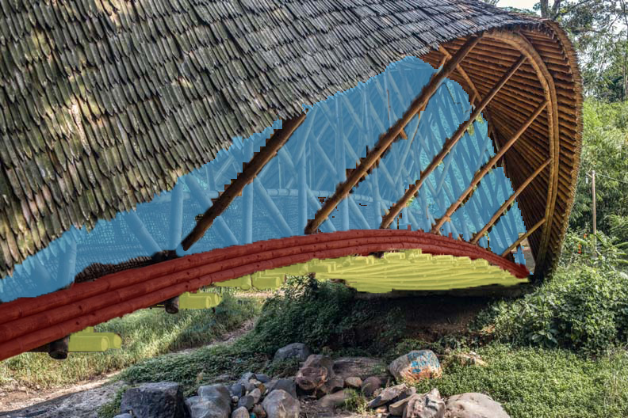
Figura 2: Estrutura da ponte OUH. Fonte: Adaptado com base em JORGSTAMM (2022).
Inicialmente, Stamm adotava como solução de assoalho em suas pontes esteiras de bambu concretadas. No entanto, esse recurso construtivo levava à deformação devido ao peso do concreto, então Stamm investigou outras soluções. Após ter contato com Antonio Giraldo em 2002, criador do piso de bambu em formato de arco, encontrou a solução adequada. A técnica que Giraldo trabalhava era segmentar o bambu com uma serra de mesa e retirar os nós presentes nas peças através do corte com o facão para mantê-las ainda em arco. Em seguida, conectava-as por meio de um cabo com 6 mm de espessura e, nas extremidades deste conjunto, fixava a peça (Figura 3 – à esquerda) (MURRER e JIN LOW, 2022). Seguindo este princípio, Stamm readaptou a técnica com a intenção de melhorar a estética. Em vez de utilizar o cabo, adotou as cavilhas de palmeira de meia polegada (1,27 cm) (Figura 3 – à direita) para a junção das peças por meio de pregação, denominando esta técnica como placa Pinboo. Este modelo de assoalho foi adotado na ponte Orangutan Haven, sendo aplicado perpendicularmente ao sentido de travessia.

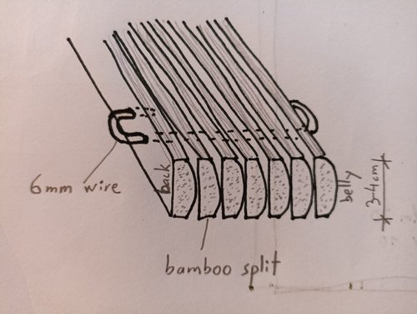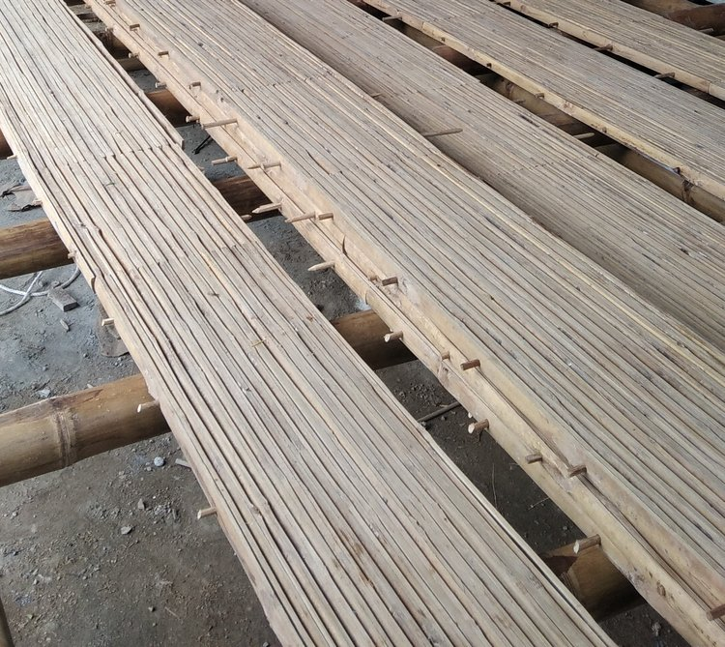
Figura 3: Solução de Giraldo e o sistema Pimboo. Fonte: MURRER e JIN LOW (2022).

Em relação aos pilares, Stamm adotou a solução de cruzá-los em forma de “X”. Deste modo, no cruzamento das peças as conexões ocorreram em três diferentes pontos, sendo: a) próxima ao guarda-corpo; b) no centro e c) próxima ao topo (Figura 4).

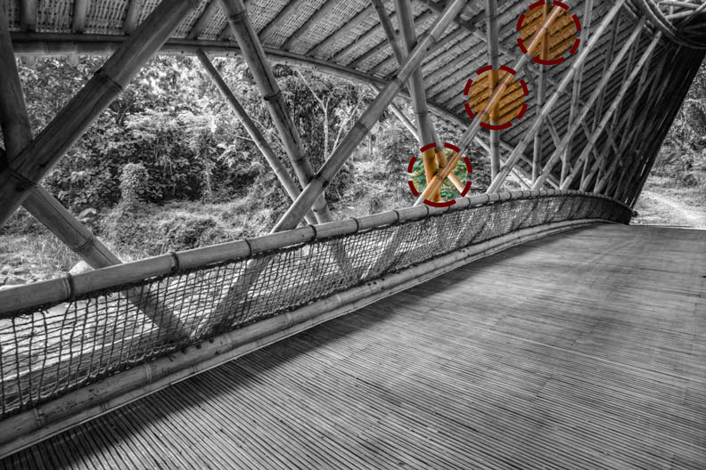
Figura 4: 3 pontos de conexão do pilar. Fonte: Adaptado com base em JORGSTAMM (2022).

Em relação à cobertura, segundo Jin Low (2022), a obra adotou o método de bambu bangli, que consiste em três camadas, baseado na versão tradicional de telhas de cinco camadas originárias do distrito de Bangli, em Bali. A base é construída com caibros da mesma espécie de bambu utilizada na ponte (Dendrocalamus asper), e as peças são lançadas com espaçamento de 60 cm e apoiadas sobre as terças sustentadas pelas vigas longitudinais descritas na figura 1. Na camada superior, são posicionadas as ripas ou sarrafos de bambu asper, com conexão nas vigas por meio de pinos de bambu com 12 cm de espaçamento. Na última camada, vem o plano de telhas (40 cm) que cobre a estrutura, composto de bambu Gigantichloa pruriens em formato retangular com chanframento em sua extremidade. A parte posterior da telha consiste de uma lâmina solta na ponta, que se encaixa nas ripas. As telhas são dispostas de 8 a 12 cm de distância devido à retração ocasionada pela secagem natural, já que são posicionadas na cobertura ainda úmidas, em estado verde e sem revestimento. Esta adoção ocorre em razão de formarem uma camada natural de cera que protege o material contra fungos (Figura 5) (JIN LOW, 2022).

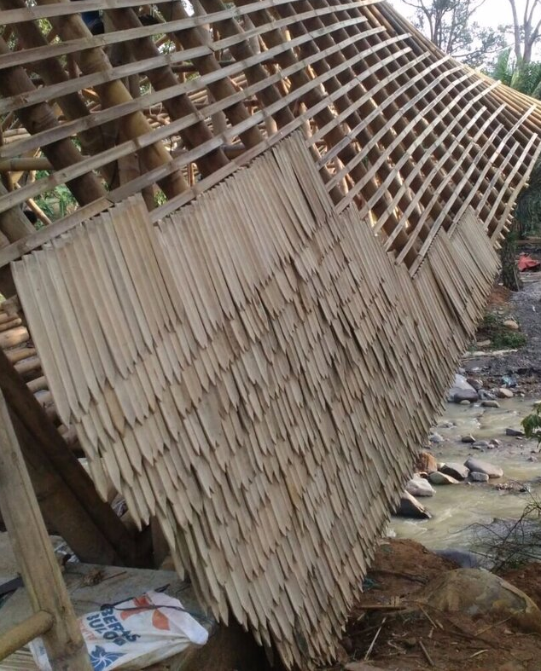
Figura 5: Estrutura em 3 camadas da cobertura. Fonte: JIN LOW (2022).

A ponte foi projetada seguindo o estilo local Karo e Batak, caracterizado pelo uso de grandes pilares de madeira apoiados em pedras planas para protegê-los da umidade. Esses pilares sustentam as vigas longitudinais conhecidas como "labe-labe", que percorrem toda a extensão da ponte. A cobertura também se destaca pelo telhado tradicionalmente em palha, sem treliças internas para oferecer mais espaço interno. Além disso, há o uso de beirais triangulares com frontões projetados, que se estendem além da edificação (HISOUR, 2023).
O projeto da ponte adotou o uso da viga "labe-labe" e de um frontão triangular marcando a entrada. Além disso, foram utilizadas curvas na sua extensão, de forma que a altura central é menor e as extremidades se estendem ao céu. A luz natural entra na ponte por meio de uma pequena porção envidraçada na cumeeira do telhado, permitindo também a ventilação natural através dessa abertura. Essa solução forma um sistema de chaminé que proporciona corrente de ar ao usuário (Figura 6). As aberturas nas laterais destacam essa iluminação e ventilação (OCCO, 2022; HISOUR, 2023).
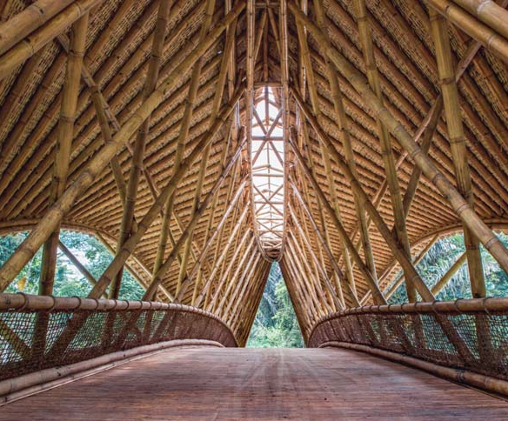
Figura 6: Estrutura em 3 camadas da cobertura. Fonte: JIN LOW (2022).

- Análises dos Resultados

Em primeiro lugar, é importante ressaltar que a fundação da ponte segue os princípios básicos de construções em madeira, que é impedir a ascensão da umidade do solo para a peça estrutural. Para isso, foi adotada a solução de sapatas de concreto ou blocos estruturais (CARDOSO, 2000).
Ao observar as fotos da ponte, é possível notar que suas conexões nas vigas são similares às recomendações presentes na norma peruana E100. De acordo com essa norma, o espaçamento entre as barras não pode exceder o menor espaçamento em três vezes a altura da viga ou ¼ do vão (E 100, 2017).
Devido à sua extensão de 30 metros, foi necessário utilizar mais de uma cana para vencer o vão da ponte. Conforme explicado por Ubidia (2015), para unir as canas longitudinalmente, é importante que os diâmetros dos bambus sejam semelhantes e que o corte ocorra próximo ao diafragma (nó). A conexão entre as peças deve ser feita com uma barra a menos de 3 cm da extremidade dessa ligação, sendo necessário ainda dois pares de barras aplicados na junta de maneira perpendicular entre si (Figura 7).
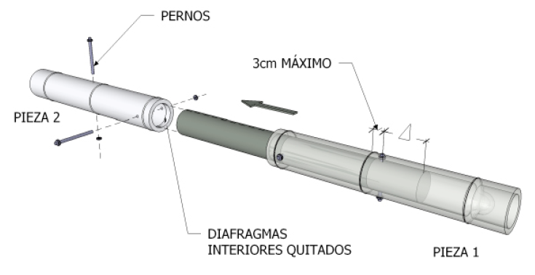
Figura 7: Ligação das canas. Fonte: UBIDIA (2015).

Segundo Hidalgo-López (2003) pela característica excelente do comportamento do bambu à compressão e à tração, bem como sua particularidade de curvatura natural e seu baixo peso específico, permite que este material possa ser empregado na construção de pontes. Assim, permitindo a substituição de pontes de madeira pelas de bambu. Stamm em 2017 inovou o sistema empregado na construção de pontes ao utilizar esta técnica de pilares cruzados em forma de “X” associado com a conexão em três pontos da cana de bambu nos pilares verticais.
A malha empregada no telhado segue a ideia tradicional das coberturas clássicas das residências com: caibros, ripas e telhas. No entanto, a obra destaca a maleabilidade do sistema ao permitir um formato curvo à cobertura. O aspecto singular é o uso do bambu em todo o projeto desta cobertura, evidenciando seu baixo impacto.
Em suma, Stamm projetou a ponte pensando em cada detalhe e destacando a versatilidade deste material, demonstrando diferentes empregos e resistência, bem como recorrendo a uma arquitetura marcante. O projeto comprova que este material é resistente, permitindo liberdade de criação ao projetista.

- Considerações Finais

Ao buscar soluções de baixo impacto e rapidez na construção, o bambu se mostra um material extremamente importante devido ao seu desempenho, tornando-se um material vegetal de destaque por sua alta resistência e versatilidade. Apesar de ser uma planta ancestral, o bambu ainda representa um desafio na utilização estrutural, especialmente em sua forma roliça. Este projeto contribui para evidenciar as qualidades construtivas do bambu e se torna uma demonstração relevante e criativa de como ele pode ser utilizado.
O projeto de construção da ponte Orangutan Haven é um exemplo notável de como o bambu Dendrocalamus asper pode ser utilizado na construção de pontes, através de várias soluções construtivas importantes. Os pilares são amarrados, e as vigas distribuem as forças. O bambu é mantido a uma distância do solo para evitar contato com a umidade, e as lâminas em arco são usadas para compor o assoalho (pinboo). A estruturação da cobertura demonstra o uso otimizado do bambu e permite um sistema tradicional de ripas e caibros. A curvatura natural do bambu permite uma estética agradável e criativa, além de permitir grandes vãos, como neste caso, uma ponte de 30 metros em apenas 8 meses.
Este projeto destaca as inúmeras vantagens do bambu para a construção civil, tornando-se uma alternativa viável devido à facilidade de obtenção, abundância no território nacional e adaptabilidade ao clima do país, bem como seu baixo impacto ambiental. No entanto, questões culturais ainda precisam ser consideradas, especialmente em relação à conscientização e capacitação profissional. A aceitação da tecnologia descrita aqui é um processo que depende de uma abordagem abrangente para enfrentar os desafios associados à construção em bambu.

Referências

CARBONARI, G. et al. BAMBU – O AÇO VEGETAL. MIX Sustentável, v. 3, n. 1, p. 17, 2017.
CARDOSO, R. J. Arquitetura com Bambu. 2000. Dissertação (Mestre em Arquitetura e Urbanismo) - UFRGS - PROPAR Universidade Federal do Rio Grande do Sul - Programa de Pós-Graduação, Porto Alegre, 2000.
DRUMOND, P. M.; WIEDMAN, G. Bambus no Brasil: da Biologia à Tecnologia. Rio de Janeiro: ICH, 2017.
E.100: Norma técnica bambú. Peru: Ministerio de Vivienda, Construcción y Saneamiento. 2017
FILGUEIRAS, T.S.; GONÇALVES, A.P.S. A Checklist of the Basal Grasses and Bamboos in Brazil (POACEAE). Bamboo Science and Culture: The Journal of the American Bamboo Society 18(1): 7-18. 2004.
HIDALGO-LÓPEZ O. Bamboo: the gift of the God’s. D’vinni Ltda., Bogotá, Colômbia. 2003.
HISOUR. Arquitetura Batak. 2023. Disponível em: < https://www.hisour.com/pt/batak-architecture-28697/>. Acesso em: 20 jan. 2023.
JIN LOW, E. Bamboo Gren Roofs: Orangutan Haven. 2022. Disponível em: < https://www.betterbamboobuildings.com/home/bamboo-green-roofs-orangutan-haven>. Acesso em: 14 dez. 2022.
______. Dendrocalamus Asper: giant bamboo. Disponível em: <https://www.betterbamboobuildings.com/home/hello-asper>. Acesso em: 14 dez. 2022.
______. 3-layer Bamboo Roof Shingles. 2022. Disponível em: <https://www.betterbamboobuildings.com/home/3-layer-bamboo-roof-shingles>. Acesso em: 14 dez. 2022.
JÖRG STAMM. Bamboo Construction. 2022. Disponível em: < https://www.jorgstamm.com/about>. Acesso em: 14 dez. 2022.
______. A look at some projects. 2022. Disponível em: <https://www.jorgstamm.com/projects>. Acesso em: 14 dez. 2022.
MURRER, G.; JIN LOW, E. The Story of Pinboo Boards .2022. Disponível em: <https://www.betterbamboobuildings.com/home/the-story-of-pinboo>. Acesso em: 14 dez. 2022.
NOIA, P. R. Sustentabilidade socioambiental: Desenvolvimento de sistemas construtivos em Bambu no Vale do Ribeira, SP. 2012. Dissertação (Mestrado em Arquitetura e Urbanismo) – Faculdade de Arquitetura e Urbanismo de São Paulo, São Paulo, 2012.
OCCO LIVING. The Bamboo Bridge Orangutan Haven 2017. 2023. Disponível em: < https://occoliving.com/Bamboo-Bridge>. Acesso em: 20 jan. 2023.
OLIVEIRA, T. F. C. S. Sustentabilidade e Arquitetura: uma Reflexão sobre o Uso do Bambu na Construção Civil. 2006. Dissertação (Mestrado em Arquitetura) – Universidade Federal de Alagoas, Maceió, 2006.
PADOVAN, R. B. O Bambu na Arquitetura: design de conexões estruturais. 2010. Dissertação (Mestre em Design) – Universidade Estadual Paulista “Júlio de Mesquita Filho”, Bauru, 2010.
PEREIRA, M. A.; BERALDO, A. L. Bambu de Corpo e Alma. Bauru, SP: Canal6, 2008.
RADAIK, C. E. Cadeia produtiva do bambu como material construtivo e sua aplicação: Estudo de caso no estado de São Paulo. Dissertação (Mestrado em Arquitetura e Urbanismo) – Faculdade de Arquitetura e Urbanismo de São Paulo, São Carlos, 2018.
SANTOS, T. O. Produção de bamboo laminado colado: propriedades e aplicações. Dissertação (Mestrado em Ciência dos Materiais) – Universidade Federal de São Carlos – Programa de Pós-Graduação em Ciência dos Materias, Sorocaba, 2019.
SHIMIZU, J. Y. Pinus na silvicultura brasileira. Colombo: Embrapa Florestas, 2008., 2008.
UBIDIA, J. M. Manual de Construcción: Construir con Bambú caña de guayaquil. Red Internacional de Bambú y Ratán INBAR. Terceira edição adaptada para Peru. Peru, 2015. UNESCO (org.). Inventory of earthen architecture. 1 ed. 2012.

